Caracterização das Escolas do Município de São Paulo

# Indicador-Resumo

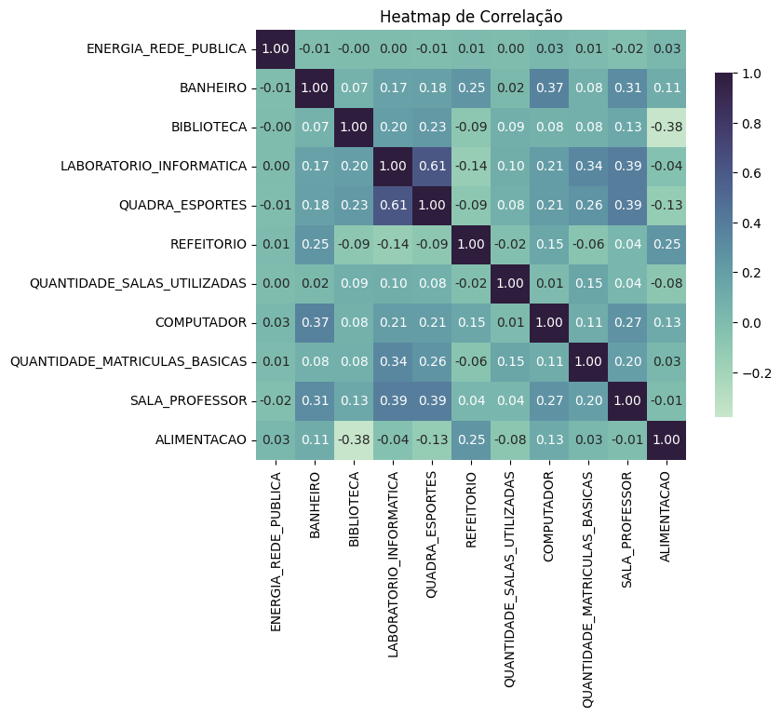

A fim de criar um heatmap de correlação, as variáveis categóricas foram quantificadas. Respostas binárias foram codificadas como "Sim" com valor 1 e "Não" com valor 0. No tipo de rede, "Nenhuma" e "Não informado" receberam o valor 0, "A Cabo" o valor 1, "Wireless" o valor 2, uma vez que essa tecnologia oferece mais flexibilidade e acessibilidade em comparação com a conexão a cabo, e "Ambas" o valor 3. Quanto à situação das unidades, "Extinta" foi representada por 0, "Paralisada" por 1 e "Ativa" por 2. As maiores correlações observadas foram: presença de laboratório de informática e quadra de esportes (0,61); laboratório de informática e sala de professores, e quadra de esportes e sala de professores (0,39); presença de banheiros e quantidade de computadores (0,37); laboratório de informática e quantidade de matrículas (0,34); e banheiro e sala de professores (0,31).  
  
A associação entre a presença de um laboratório de informática e outras amenidades, juntamente com a correlação entre a quantidade de matrículas e escolas que possuem laboratórios de informática, fortalece a justificativa para a escolha da quantidade de matrículas como indicador-resumo.  
  
As escolas foram segmentadas, baseando-se nos quartis da quantidade de matrículas, em diferentes portes: pequeno, médio, grande e muito grande. É importante considerar que os 14.18% das escolas extintas ou paralisadas não possuem salas ativas e estão incluídas entre as escolas de pequeno porte.

# Dados

## Variáveis Quantitativas

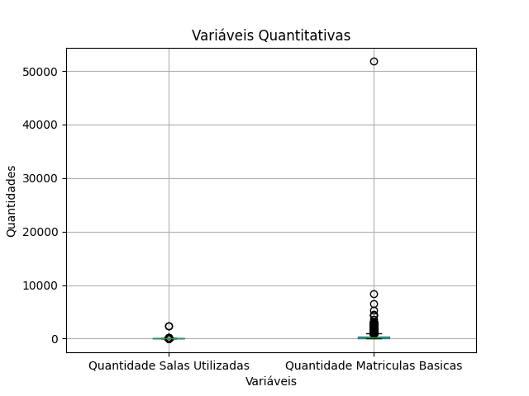

As variáveis de quantidade de matrículas e quantidade de salas utilizadas contêm valores atípicos que distorcem a análise. Para garantir maior precisão, utilizou-se o método do Intervalo Interquartil (IQR) para removê-los antes de gerar os histogramas

### Presença de Quantidade Salas Utilizadas

|  |  |  |  |  |  |  |  |
| --- | --- | --- | --- | --- | --- | --- | --- |
| Média | Quartil 1 (25%) | Mediana (50%) | Quartil 3 (75%) | Mínimo | Máximo | Desvio Padrão | Coeficiente de Variação |
| 11.13 | 5.0 | 9.0 | 14.0 | 0.0 | 2378.0 | 37.13 | 333.54 |

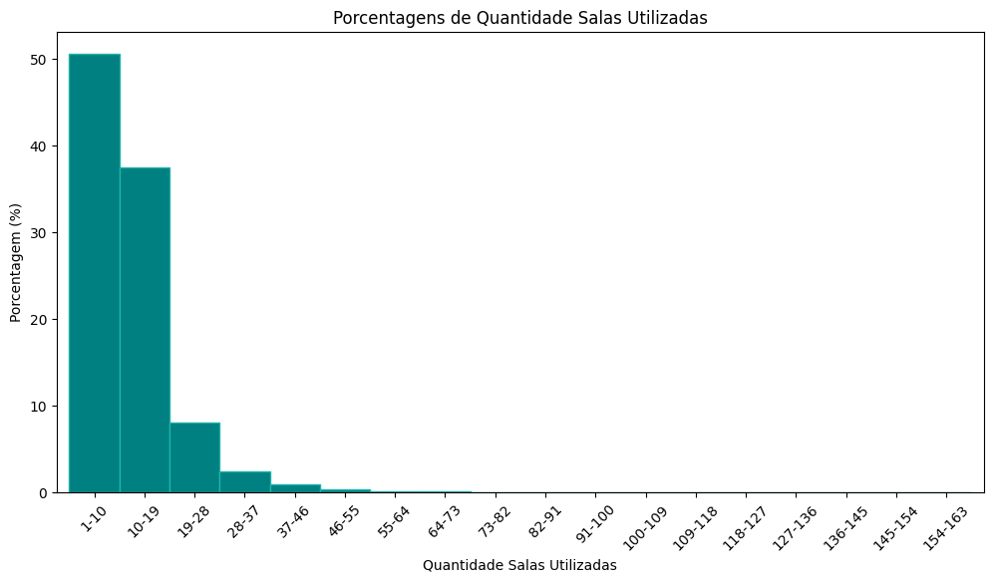

### Presença de Quantidade Matriculas Basicas

|  |  |  |  |  |  |  |  |
| --- | --- | --- | --- | --- | --- | --- | --- |
| Média | Quartil 1 (25%) | Mediana (50%) | Quartil 3 (75%) | Mínimo | Máximo | Desvio Padrão | Coeficiente de Variação |
| 316.03 | 60.0 | 142.0 | 426.0 | 0.0 | 51791.0 | 701.44 | 221.96 |

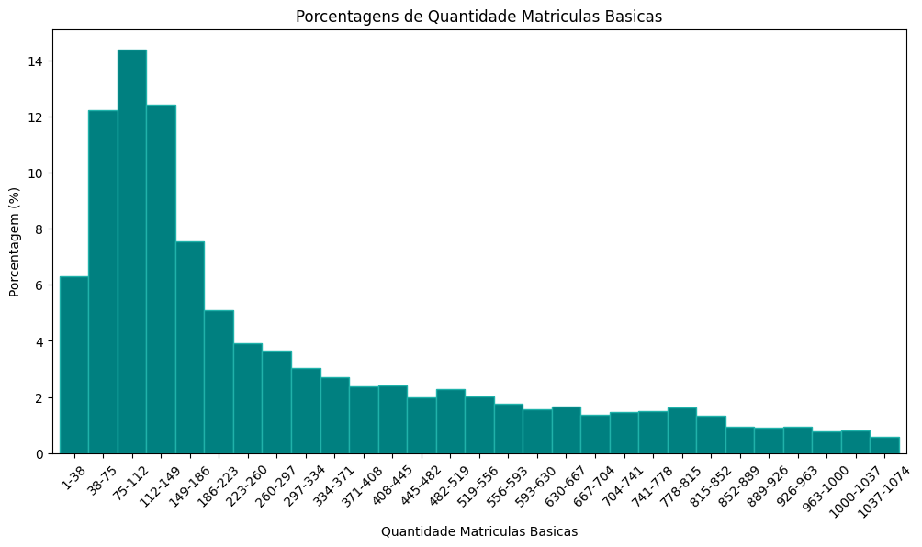

## Variáveis Categóricas

### Situacao Funcionamento

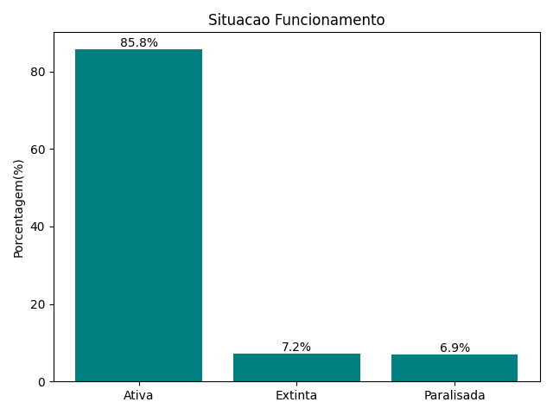

### Rede Local

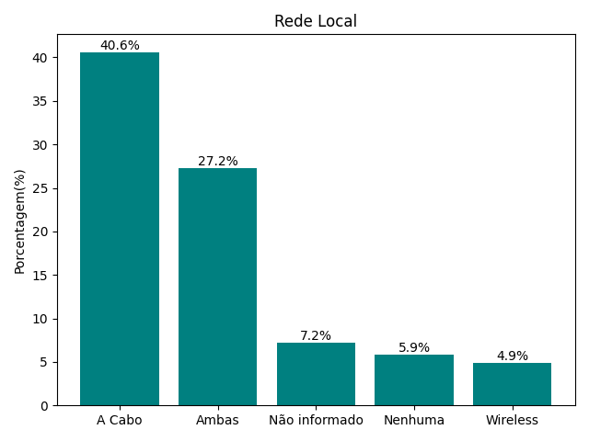

### Presença de Energia Rede Publica

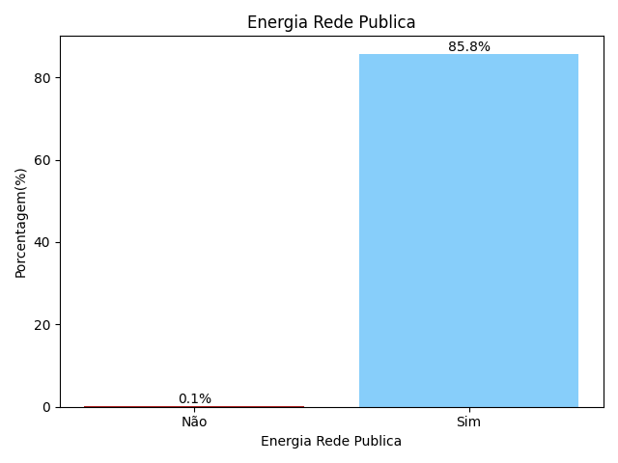

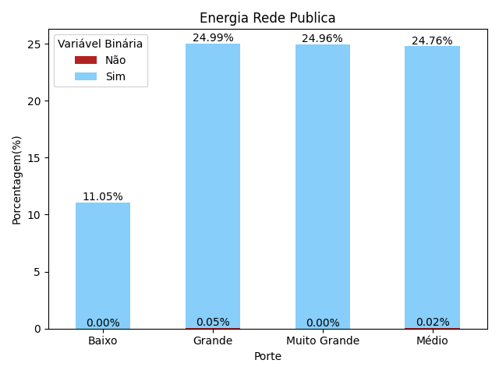

### Presença de Banheiro

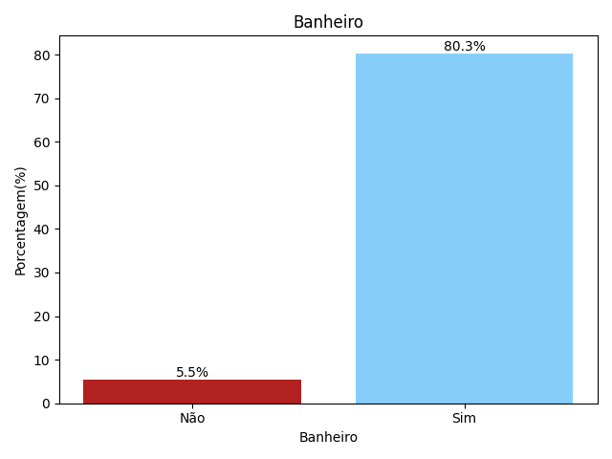

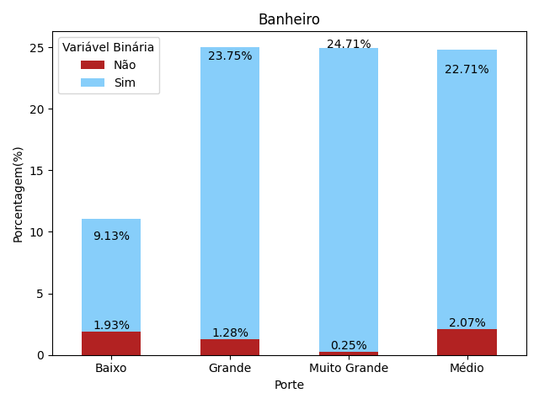

### Presença de Biblioteca

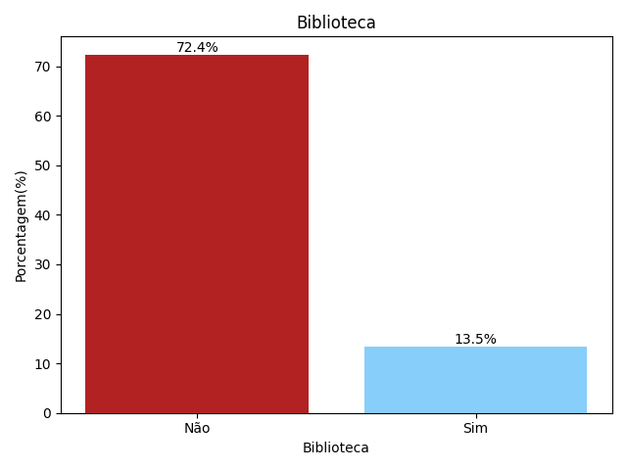



### Presença de Laboratorio Informatica

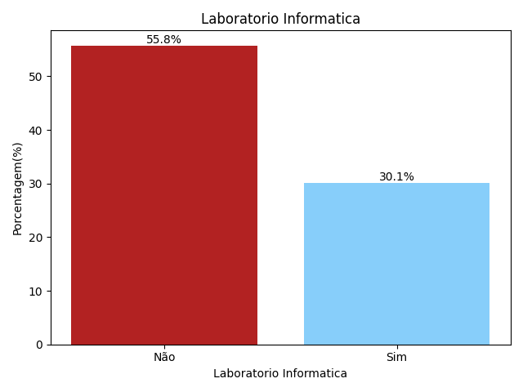

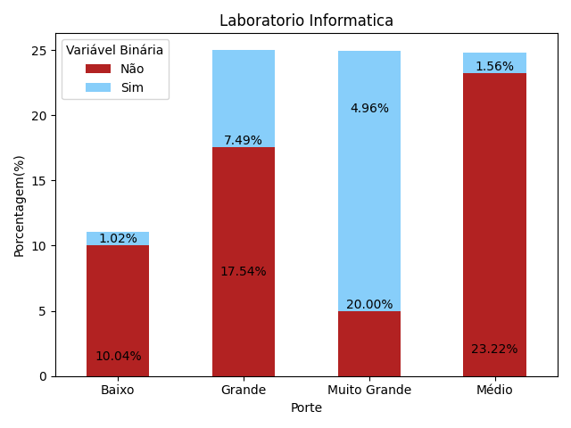

### Presença de Quadra Esportes

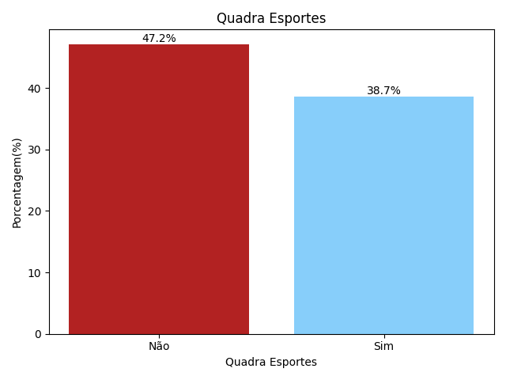

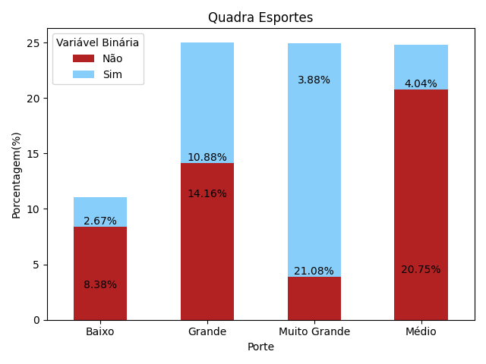

### Presença de Refeitorio

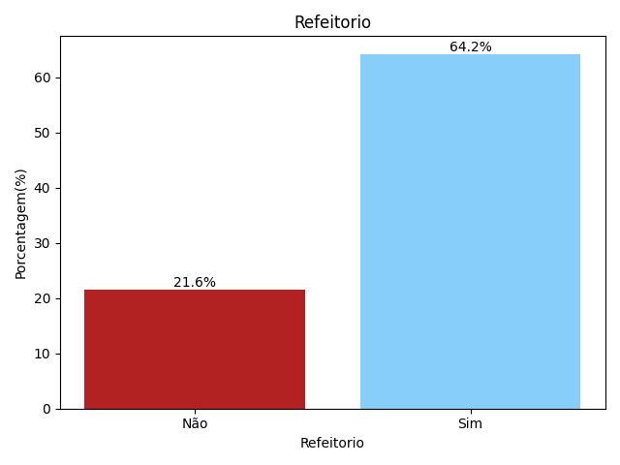

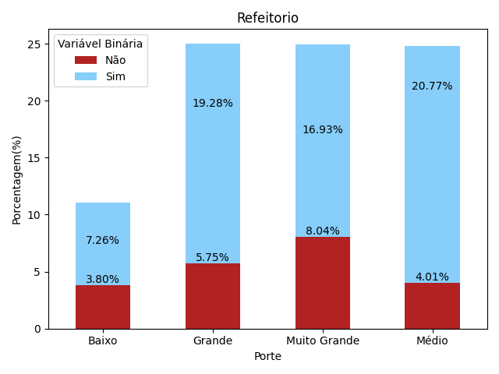

### Presença de Computador

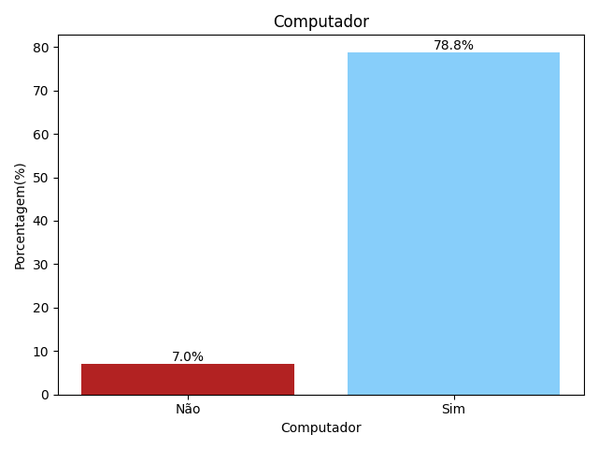

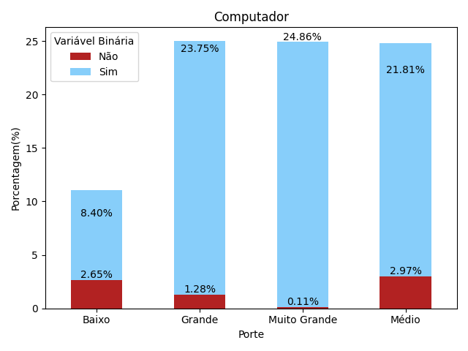

### Presença de Sala Professor

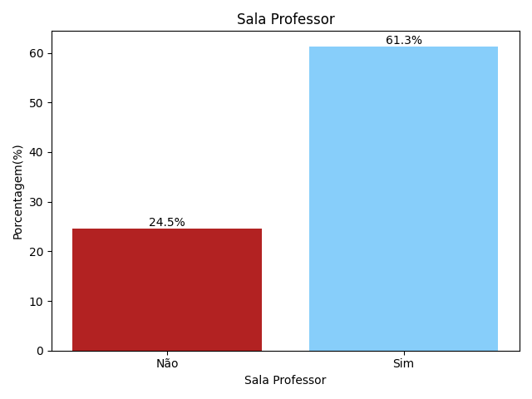

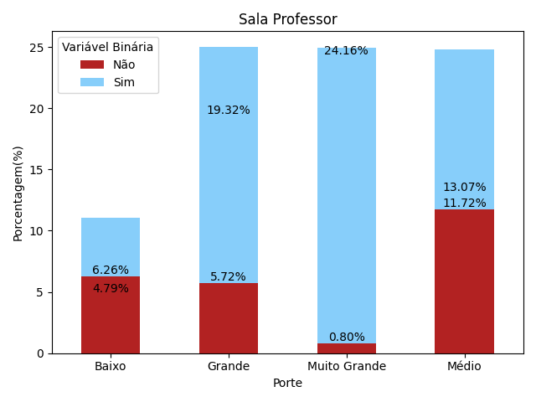

### Presença de Alimentacao

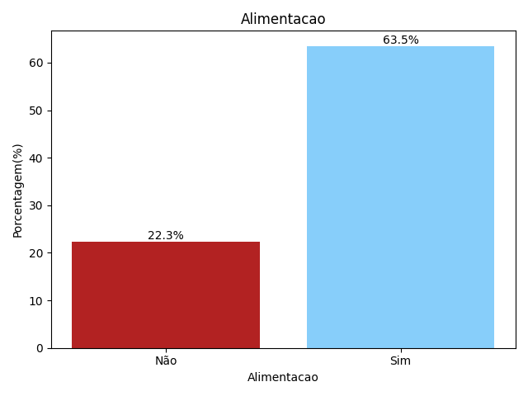

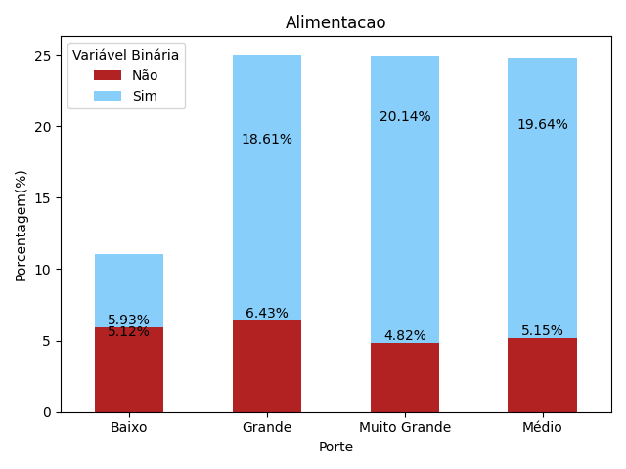

# Análise

Observou-se que 7,2% das escolas foram extintas e 6,9% estão paralisadas, impactando a oferta educacional.  
Mais de 75% das escolas têm acesso à internet, mas apenas 34.4% possuem acesso wireless. Apenas 0,1% das escolas não têm eletricidade, um dado positivo. Em relação aos banheiros, 5,5% das escolas não têm esse recurso, com maior incidência em escolas de médio porte. Mais de 72% das escolas não possuem bibliotecas, sendo que as de grande porte têm a maior proporção (20%) e as de médio porte a menor (9%) é possível que a internet tenha tornado bibliotecas uma prioridade secundária e escolas maiores tenham acesso mais confiável à rede. Especialmente porque escolas de médio porte possuem a maior ocorrência e essas frequentemente se mostraram como a segmentação com menos recursos.   
Quanto aos laboratórios de informática, as escolas muito grandes (80%) apresentam a maior proporção, seguidas pelas grandes (30%), enquanto as de médio porte têm a menor (6%). O mesmo padrão se aplica às quadras esportivas, com 85% das instituições muito grandes, 43% das grandes e 16% das escolas com médio porte. Isso indica que escolas que não são de porte muito grande tem uma infraestrutura menos apropriada para disponibilizar elementos escolares além de aulas padrões, resultando em matérias como Educação física ou informática não sendo ensinadas nessas instituições, 40% das escolas possuindo apenas rede local via cabo pode resultar em alunos sem acesso à internet.  
A análise das salas de professores mostra que a proporção de cada categoria aumenta com o tamanho das instituições, com valores de 43%, 52%, 77% e 96%. A média de salas de aula utilizadas também varia conforme o porte: 0,05 em escolas pequenas, 8,38 em médias, 12,06 em grandes e 20,68 em muito grandes, evidenciando ainda mais que instituições maiores possuem mais recursos.   
Em contrapartida, a presença de um refeitório na escola aparenta ser inversamente proporcional ao seu porte, com a maior porcentagem de escolas sem refeitório sendo as de grande porte (8.04%), enquanto as de baixo porte apresentam menos escolas com ausência de refeitórios (3.80%). Nossos dados indicam que é mais comum as escolas de porte médio com ausência alimentar (6.43%), e as de grande porte são menos comuns (4.82%).  
Apenas 0.01% das escolas não tem acesso a eletricidade, isso demonstra não só a urbanização da capital de São Paulo quase todas as escolas, incluindo de porte pequeno, tem acesso à tecnologia contemporânea. Contudo, mesmo urbanizado, escolas de porte menores sofrem com falta de certos recursos, incluindo uma quantidade boa de escolas faltando alimentação, salas de computador para uso educativo e alguma área esportiva, em muitas situações, escolas de médio porte possuíam menor incidência da infraestrutura analisada em comparação com escolas de menor porte. É possível que escolas de menor porte tenham mais apoio das comunidades em que elas estejam presentes e, portanto, maior assistência.